来訪者に自分で登録してもらう
QR コードから開いて来訪者自身が記入する自己登録ページを有効にします。リンクとコードの出どころ、来訪者が何を尋ねられるか、そしてこのページが尋ねられない唯一のもの — ファイル。
2026-09-12 · https://offision.com/help/ja/visiting/let-visitors-register-themselves-online/
招待のない来訪者は、受付に並ぶかわりに自分のスマートフォンで登録できます。コードを
読み取り、受付係が代わりに打ち込んでいたはずの質問に答え、送信した時点で入館が
認められます。
Before:
登録先となる訪問目的と、来訪者の行き先が入った、来訪を受け入れる建物。

1. 有効にする
スイッチは 来訪者自己登録フォーム の、来訪者アプリ カードの先頭にあります。
Where in Offision: admin app → visiting/walk-in-setting (来訪者自己登録フォーム)
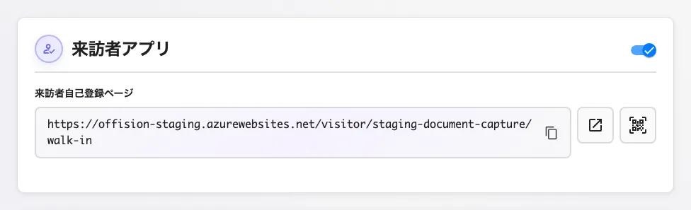
来訪者が自己登録できるようにする と、その下に現れるページのアドレス。
有効にすると 来訪者自己登録ページ のアドレス、それを開くボタン、そして
QR コード をダウンロードするボタンが現れます。配布手段はこの QR コードが
すべてです。ロビー用に印刷するか、ロビーの画面に出します —
来訪者向けロビー画面を用意する
を参照してください。ウォークイン QR ウィジェットは同じコードを描き、自動で
入れ替えてくれます。

2. 来訪者が選べるものを決める
来訪者設定 カードには五つの選択があり、いずれも「見知らぬ人に自社をどこまで
見せるか」という話です。
設定 | 内容 | 変えるとき
来訪者アプリにウォークインするときに来訪者が招待者を選択許可 | 来訪者が自社の一覧から自分を待っている人を選ぶ | 受付が相手を推測できない場合はオン。オフなら社員名簿は伏せたまま
招待者の名前の一部を遮蔽する | 招待者を部分的な名前で表示し、一覧を名簿として読めなくする | 招待者一覧をオンにするならあわせてオン
来訪者が複数の場所を選択できるようにする | 一度の来訪で複数の建物を対象にできる | 敷地内を移動する業者向け
来訪者がルームを選択できるようにする | 来訪者が行き先のルームを指定する | ルームが受付や扉にとって重要な場合
来訪者登録の説明文 | 最初の画面に自分の文章を一段落出す | 皆が間違えるルールに使う — どこで待つか、何を用意するか

来訪者が事前に登録できる日数: は、今日より何日先まで登録できるかを決めます。
ゼロなら当日のみです。
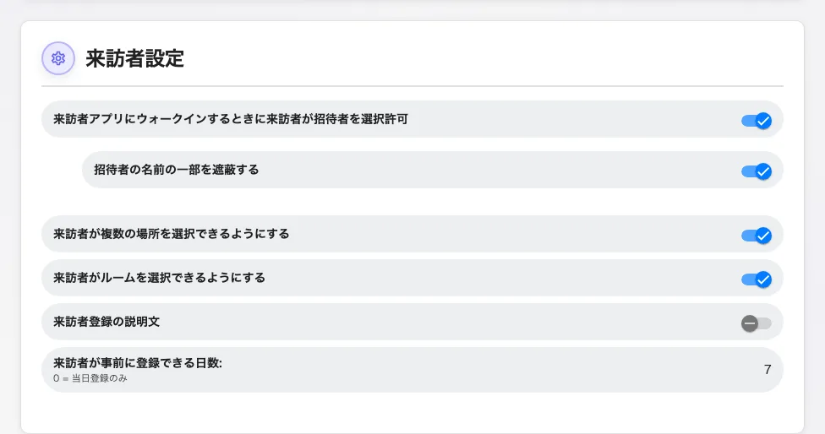
来訪者設定。見知らぬ人に何を見せ、何を選ばせるか。

3. 何を尋ねるかを決める
このページは質問を決めません。質問はすでに設定した三つの画面から来ており、受付で
尋ねるのとまったく同じ内容が来訪者にも尋ねられます。
- 訪問目的 が、必須の情報、写真を撮るかどうか、どの規約を出すか、どの
アンケートに答えるかを決めます —
訪問目的を設定するを参照。ここで出るのは
来訪者自己登録規約 であって、事前登録の規約ではありません。
- 来訪者招待フォーム が独自の質問を足します —
来訪者招待フォームの設定を参照。項目がこの画面に
届くのは 来訪者のウォークインフォームへの入力を有効に がオンのときだけです。
- 訪問ポリシー が、車両欄を出すかどうかと、承認待ちにするかどうかを決めます。

4. 来訪者が目にするもの
画面ごとに一ステップ。横にステップ一覧が出るので、あとどれだけ残っているかが
見えます。
- 訪問目的 — 選べるものが一つしかなく、説明文も書いていなければ飛ばされます。
- 規約 — 訪問目的に自己登録規約がある場合のみ。
- 情報を入力してください — 本人の情報、車両欄、そして来訪者招待フォームの質問。
- 写真を撮る — 訪問目的が求める場合のみ。
- 来訪者アンケート — 訪問目的の 訪問の前に アンケートごとに一ステップ。
- 確認。
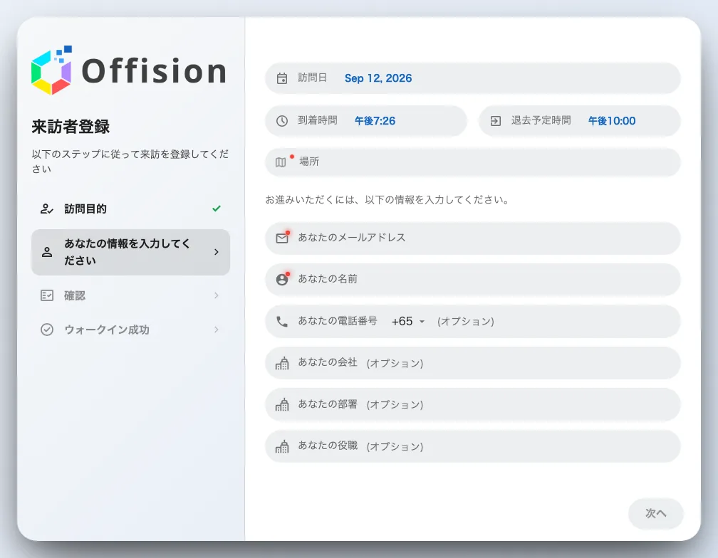
来訪者自身の登録フォームと、横に並ぶステップ一覧。
送信すると入館が認められます。あとから別途チェックインする手順はなく、受付の
ラベルプリンターは通常の来訪と同じようにバッジを印刷します — ポリシーが承認を
求める場合だけ、来訪者は待つことになります。

5. うまくいったか確認する
ページのアドレスを自分で開いてテスト来訪者として登録し、その来訪者が一覧に
来訪中 と送信した時刻で並ぶことを確認します。

自己登録にできないこと
- 書類は受け取れません。 来訪者招待フォームは ファイルをアップロード 項目を
持てますが、アップロードの入力欄は来訪者が見るどの画面にも現れません — この画面
にも、ロビーのボードにも、事前登録ページにも。許可証・保険証書・安全教育の記録が
来訪に届くのは、サインインしたホストか受付が招待フォームで添付したときだけです。
- 有効期限は確認できません。 ここで記録されるものに有効期限はなく、どの答えも
バッジを拒否しません。来訪者の承認 だけが関門で、それを決めるのは人です。
- 事前登録とは別物です。 そちらは招待済みの来訪者がバッジメールから開く
リンクで、尋ねる内容も違います — 本人の情報、規約、アンケートだけで、来訪者招待
フォームの質問は一つもありません。
バッジがいつから、いつまで使えるかを参照。
- 常連の入力を短くはしません。 それは長期来訪者バッジの役目です —
業者に長期来訪者バッジを渡すを参照。

